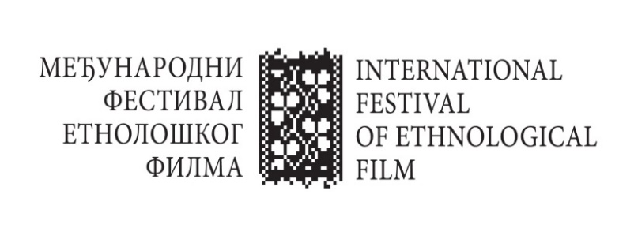



**32. ИНТЕРНАЦИОНАЛНИ ФЕСТИВАЛ ЕТНОЛОШКОГ ФИЛМА**

Опис послова студената на пракси током Фестивала:

1. Промоција фестивала (дељење промо материјала, каталога, качење постера на факултетима);
2. Дежурство током пројекција филмова у две смене или по договoру;
3. Дежурства испред Кино-сале пред пројекције филмова и пружање потребних информација, дељење програма и каталога свим заинтерсованим гледаоцима и учесницима;
4. Дочек аутора филмова, уручивање поклон пакетића са потребним туристичким информацијама о граду и о Фестивалу. Домаћинска добродошлица (упућивање на музејске просторије, сналажење у Музеју, освежење...);
5. Припрема гостију за учешће на Округлом столу (помоћ око превођења уколико је потребно);
6. Тумачење изложбе Етнографског музеја заинтересованим учесницима фестивала (студенти Етнологије и антроплогије);
7. Помоћ ауторима филмова при обиласку града и знаменитости Београда (организован обилазак Архиве Југословенске кинотеке);
8. Анкетирање посетилаца фестивала.

Студенти-сарадници су активно укључени у организацију Фестивала у оквиру оперативног тима и очекује се да љубазно буду на услузи гостима, посетиоцима и организаторима ИФЕФ-а.  
Студенти ће добити акредитације са својим именима које ће носити током фестивала и биће им обезбеђена просторија за освежење и предах.

Први састанак оперативног тима биће одржан у петак, 15. септембра са почетком у 13 часова у Етнографском музеју, на адреси Студентски трг 13.

Контакт:

[ivan.maksimovic@etnografskimuzej.rs](mailto:ivan.maksimovic@etnografskimuzej.rs)   
[etnofilm.org](http://www.etnofilm.org/)  
[etnografskimuzej.rs](https://etnografskimuzej.rs/)

062 80 66 706

Твој Етнографски!